Mausolèu d'Alicarnàs

Lo Mausolèu d'Alicarnàs es lo tombèl de Mausòl, rei de Carie, mòrt en 353 ab. J.-C.. Aquel governador persa èra vengut independent quand se revoltèt contra lo rei persa Artaxerxès II Mnémon.
Lo tombèl èra situat dins la vila de Bodrum, un còp èra Alicarnàs, dins la partida de Turquia sonada Anatolia, abans Àsia menora.
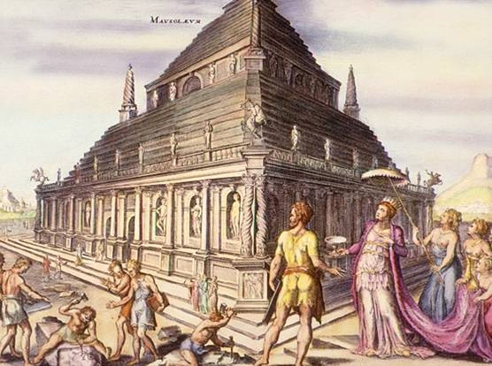
Es sa sòrre e femna (la meteissa persona) Artemisia II que li erigiguèt aquel tombèl, que es demest las sèt meravilhas del mond. Lo Mausolèu èra encara quilhat al sègle X. Foguèt desmantelat pels cavalièrs de Ròdes que se serviguèron de sas pèiras per construsir una fortalesa. Las escalpraduras foguèron trasportadas en 1846 al British Museum de Londres. Sus plaça, demòra gaireben res d'aquel monument.
Mausolèu d'Alicarnàs

Lo Mausolèu d'Alicarnàs es lo tombèl de Mausòl, rei de Carie, mòrt en 353 ab. J.-C.. Aquel governador persa èra vengut independent quand se revoltèt contra lo rei persa Artaxerxès II Mnémon.
Lo tombèl èra situat dins la vila de Bodrum, un còp èra Alicarnàs, dins la partida de Turquia sonada Anatolia, abans Àsia menora.
Es sa sòrre e femna (la meteissa persona) Artemisia II que li erigiguèt aquel tombèl, que es demest las sèt meravilhas del mond. Lo Mausolèu èra encara quilhat al sègle X. Foguèt desmantelat pels cavalièrs de Ròdes que se serviguèron de sas pèiras per construsir una fortalesa. Las escalpraduras foguèron trasportadas en 1846 al British Museum de Londres. Sus plaça, demòra gaireben res d'aquel monument.

